Webtalks: Zwangsarbeit in Freiburg während der NS-Zeit
Freiburg und die Region in der Zeit des Nationalsozialismus
Mittwoch, 21. Oktober 2026

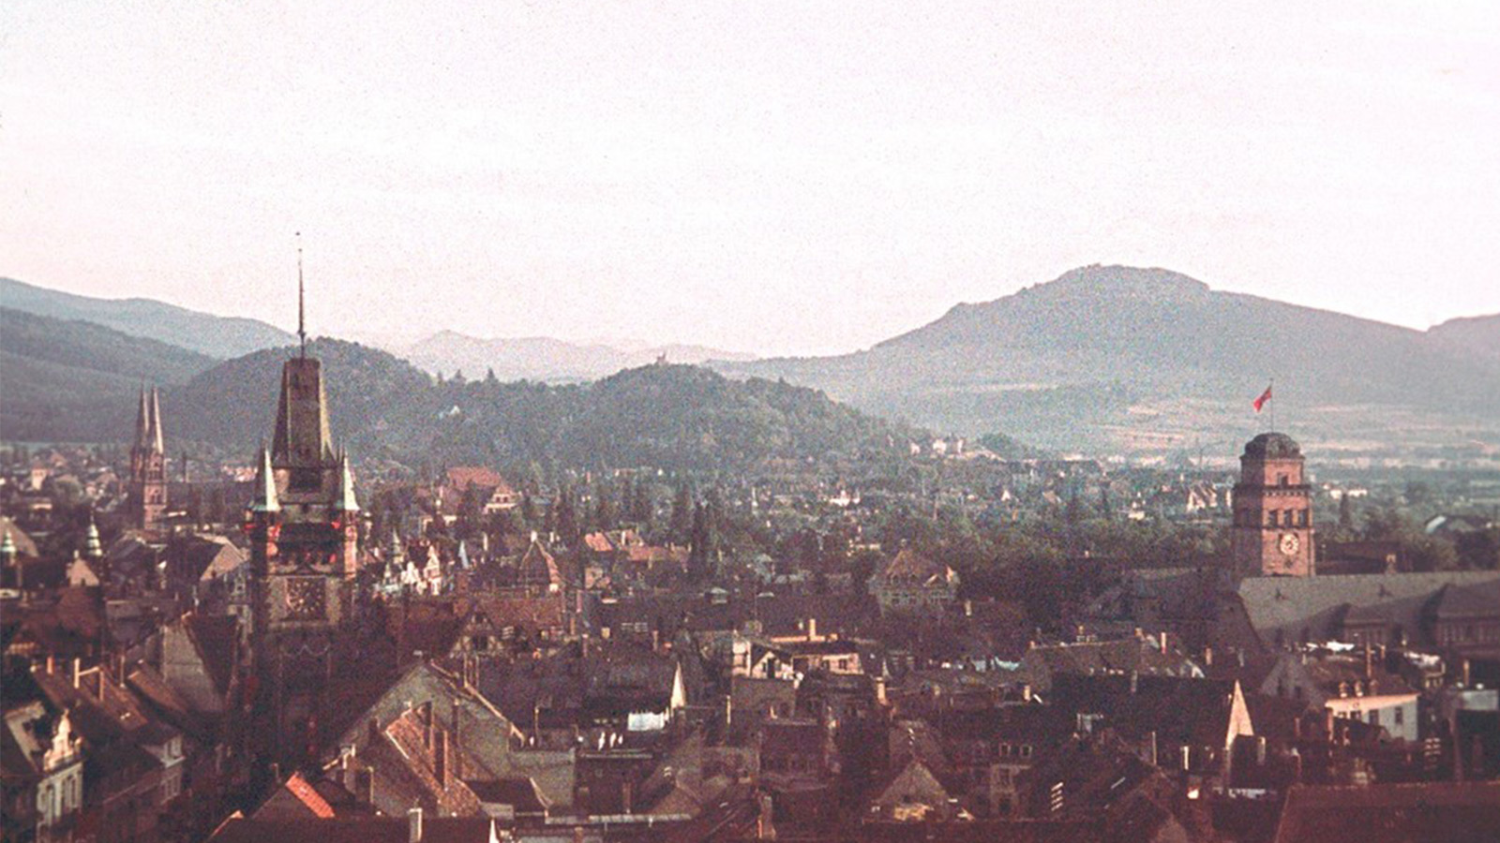
Sammlung Fehrenbach, Inv. 20160.81 / ©Augustinermuseum Freiburg

Online

Versuch einer lokalen und regionalen Bestandsaufnahme

Inhalt:
Die von den Nationalsozialist:innen erzwungene Stärkung der "Volksgemeinschaft“ bedeutete auch in Freiburg und in der Region die Verdrängung und Verfolgung verschiedener Bevölkerungsgruppen. Mehr als ein Dreivierteljahrhundert nach dem Ende des Zweiten Weltkriegs soll an Beispielen untersucht werden, wie weit die beteiligten Akteur:innen und die Stadt Freiburg ihre Vergangenheit im Nationalsozialismus aufgearbeitet haben. Die Webtalks beleuchten die NS-Zeit aus unterschiedlichsten Perspektiven und fragen nach den - teilweise unvollständigen oder widersprüchlichen – "Erinnerungsfiguren" (Jan Assmann), die das Selbstverständnis und die Erinnerungskultur in Freiburg und der Region bis heute maßgeblich prägen.Die Nazis sind nicht vom Himmel gefallen und auch nach der Befreiung nicht in der Hölle verschwunden. Prof. Dr. Thomas Schnabel, ehemaliger Leiter, Haus der Geschichte, StuttgartAber die Vorstellung, irgendwann sei das dann doch mal ausgeforscht, ist ja irrig, nicht nur in der NS-Geschichte. Mit jeder Generation stellen sich neue Fragen, darauf antworten die Historiker. Sonst gäbe es ja auch gar keine neuen Studien zur Geschichte… Das Problem der NS-Geschichte ist eher, dass sich hierzu die meisten, nicht nur in Deutschland, eine Meinung gebildet haben, aber ohne tatsächlich viel darüber zu wissen. Prof.Dr. Ulrich Herbert, in: Badische Zeitung vom 8.3.2021Während des Zweiten Weltkriegs mussten Tausende verschleppte Menschen in Freiburger Betrieben, öffentlichen Einrichtungen und privaten Haushalten Zwangsarbeit leisten. Caroline Klemm, wissenschaftliche Mitarbeiterin im DZNS, gibt einen Überblick über den Einsatz und einzelne Biografien von Zwangsarbeiter:innenReferentinCaroline Klemm, M.Ed., Wissenschaftliche Mitarbeiterin, Dokumentationszentrum Nationalsozialismus, FreiburgModerationJost Großpietsch, Landesarbeitsgemeinschaft der Gedenkstätten und Gedenkinitiativen in Baden-Württemberg (LAGG) Julia Wolrab, Dokumentationszentrum Nationalsozialismus, FreiburgEinwahlhttps://meet.freiburg.de/b/jul-dnq-rkm-soq (BigBlueButton)

Termin:
Mittwoch, 21. Oktober 2026, 20:15 Uhr - 22:15 Uhr

Leitung:
Prof. Dr. Michael Wehner, Leiter LpB BW, Außenstelle Freiburg
Kontakt:
Freiburg Verwaltung, E-Mail: freiburg_verwaltung@lpb.bwl.de
Ort:
online
Gebühren:
die Teilnahme ist kostenfrei

Seminar-Nr.: 51/43-26 (Bei Rückfragen bitte angeben)

Zur Anmeldung:

Keine Anmeldung erforderlich

Kooperationspartner:
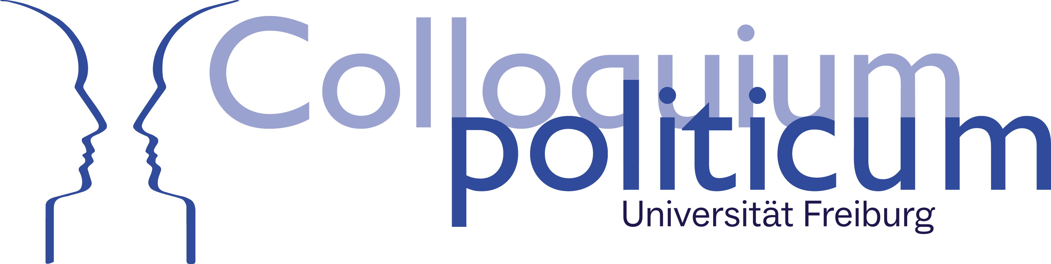 | 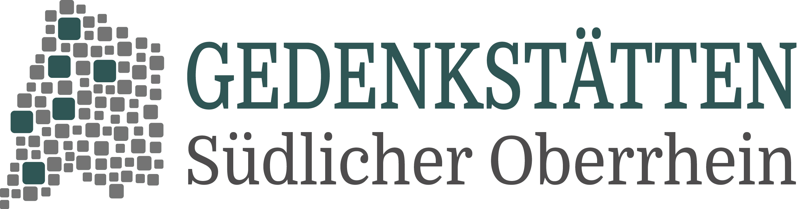 | 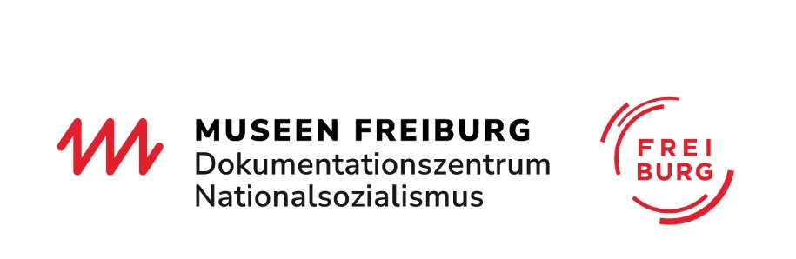
Albert-Ludwig-Universität Freiburg | Gedenkstätten Südlicher Oberrhein | Dokumentationszentrum Nationalsozialismus
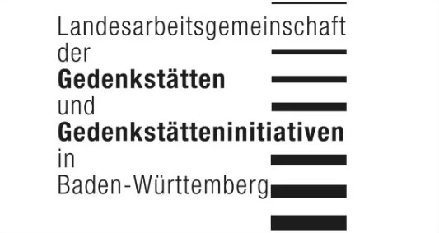 | 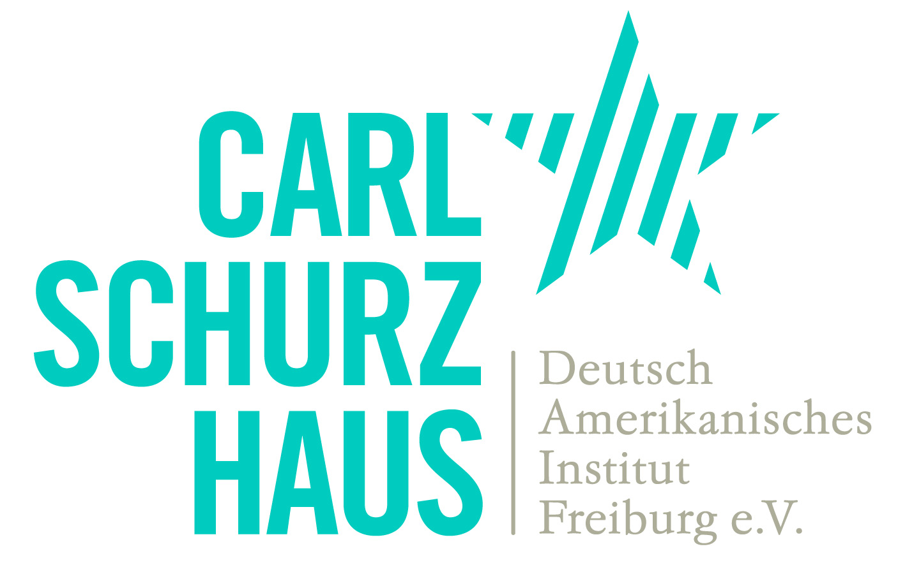
Landesarbeitsgemeinschaft der Gedenkstätten | Carl-Schurz-Haus

